Guía 29

Tema: Adición y sustracción de números

Mi nombre es: ________________________________________________________Fecha: _____________________

Instrucciones: Observa con mucha atención y sigue paso a paso las indicaciones para completar lo solicitado.

RECUERDA:

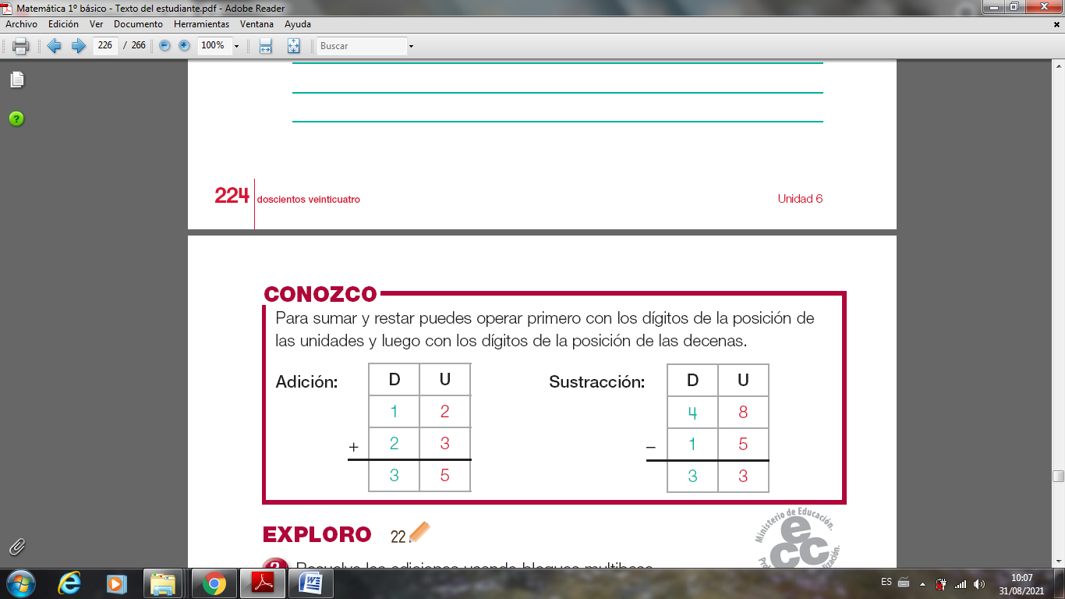

1. Resuelve las adiciones (sumas) usando bloques multibase. Recuerda comenzar primero con la unidad y luego la decena en cada adición.

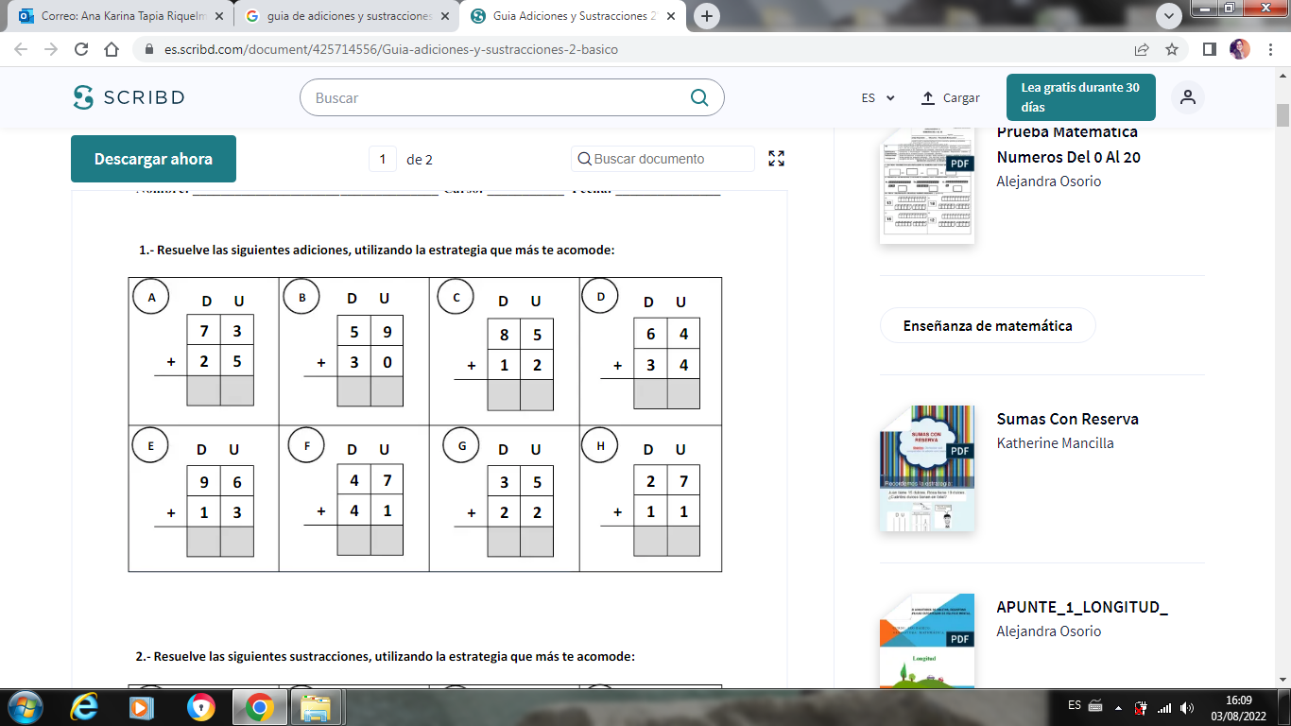

1. Resuelve las sustracciones (restas) usando bloques multibase. Recuerda comenzar primero con la unidad y luego la decena en cada sustracción.

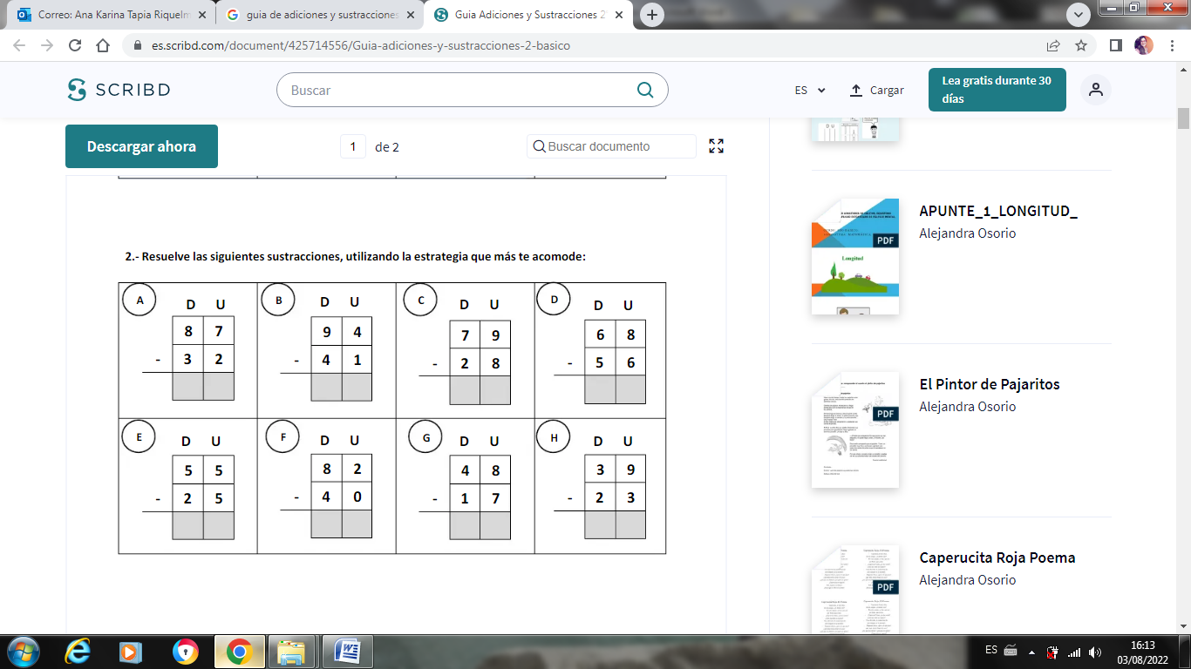

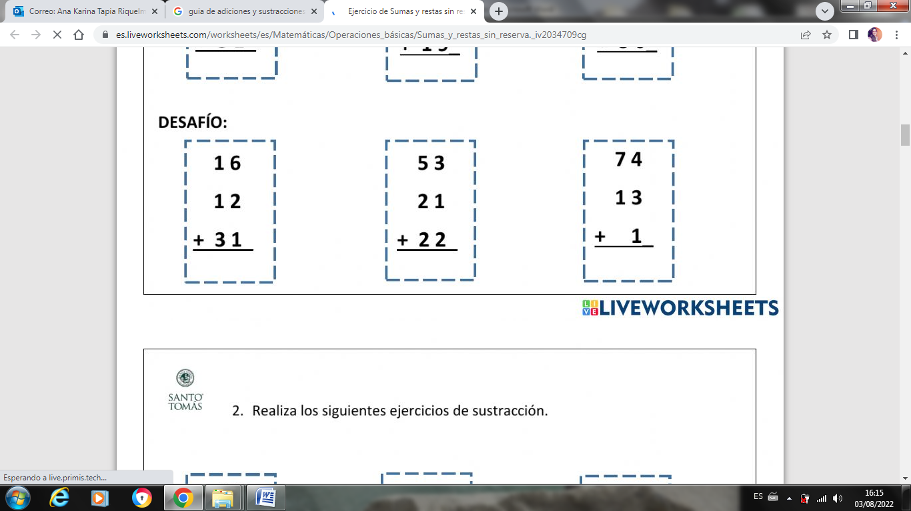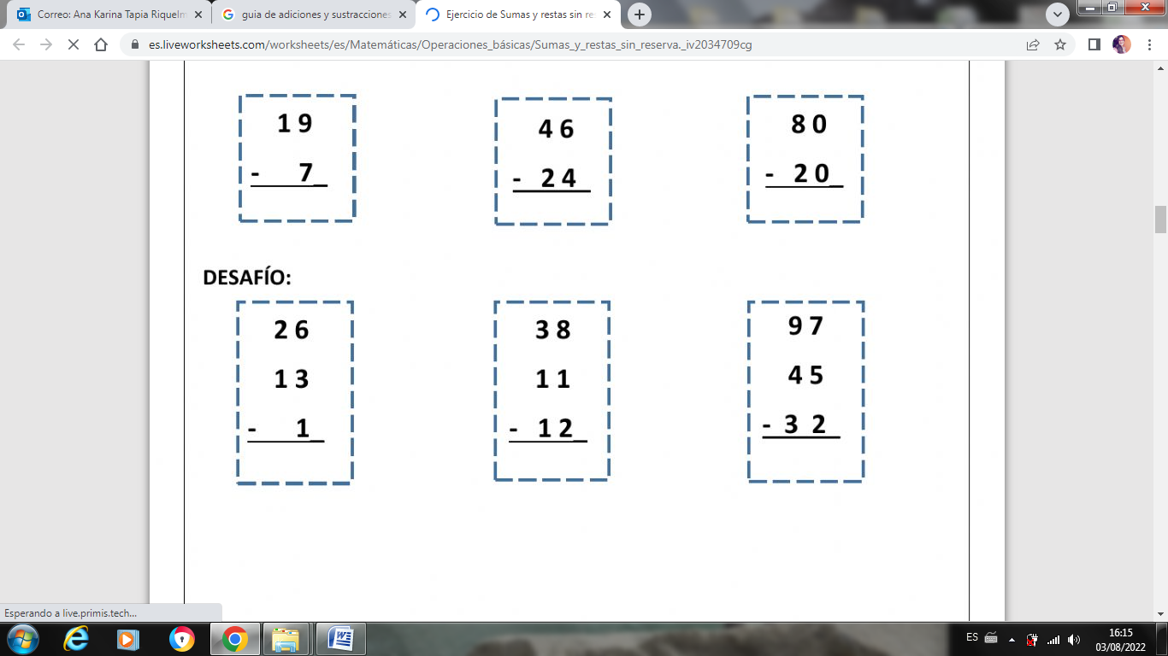

B

A